ICS 65.020.20
B 05

NY
NY/T XXXX—201X

植物品种特异性、一致性和稳定性测试指南 天竺葵属(马蹄纹天竺葵组和盾叶天竺葵组)
Guidelines for the conduct of tests for distinctness, uniformity and stability-
Geranium （Zonal Pelargonium, Ivy-leaved pelargonium）
(Pelargonium Zonale Group, Pelargonium petlatum(L.) Hér. and hybrids between those species and other species of Pelargonium L'Hér. ex Ait.)
（UPOV：TG/28/9 Corr.，Guidelines for the conduct of tests for distinctness, uniformity and stability — Zonal Pelargonium, Ivy-Leaved Pelargonium，NEQ）
（报批稿）
（本稿完成日期：2017年11月）

XXXX - XX-XX发布
XXXX- XX-XX实施
中华人民共和国农业部 发布

目 次
前言 II
1 范围 1
2 规范性引用文件 1
3 术语和定义 1
4 符号 1
5 繁殖材料的要求 2
6 测试方法 2
7 特异性、一致性和稳定性结果的判定 3
8 性状表 3
9 分组性状 3
10 技术问卷 4
附录A（规范性附录） 天竺葵属性状表 5
附录B（规范性附录） 天竺葵属性状表的解释 16
附录C（规范性附录） 天竺葵属技术问卷 24
附录D（资料性附录） 天竺葵属标准品种名录 2
8

前 言
本指南依据GB/T 1.1-2009给出的规则起草。
本指南使用重新起草法修改采用了国际植物新品种保护联盟(UPOV)指南“TG/28/9 Corr. GUIDELINES FOR THE CONDUCT OF TESTS FOR DISTINCTNESS, UNIFORMITY AND STABILITY ZONAL PELARGONIUM, IVY-LEAVED PELARGONIUM”。
本指南对应于UPOV指南TG/28/9 Corr.，本指南与TG/28/9 Corr.的一致性程度为非等效。
本指南与UPOV指南TG/28/9 Corr.相比存在技术性差异，主要差异如下：
——增加了“叶片：形状 ” 、 “叶片：裂片长度” 和“柱头：主色 ” 共3 个性状。
——删除了“花梗：突起 ” “花梗：上部1/3花青甙显色”共2个性状。
——调整“花：横切面形状 ”为选测性状；调整了“仅适用于蔓生生长类型品种：茎：长度”、“仅适用于蔓生生长类型品种：叶片：光泽度”、“花序：开花数”的共3个性状表达状态代码；修改了“花：类型”共1个性状的表达状态。
本指南由中华人民共和国农业部种子管理局提出。
本指南由全国植物新品种测试标准化技术委员会(SAC/TC277)归口。
本指南起草单位：上海市农业科学院[农业部植物新品种测试（上海）分中心]、农业部植物新品种测试（福州）分中心、农业部科技发展中心、上海市农业生物基因中心。
本指南主要起草人：褚云霞、陈海荣、邓 姗、任 丽、刘建汀、杨旭红、李寿国、赵 洪、章毅颖、林 田、张靖立。

植物品种特异性、一致性和稳定性测试指南
天竺葵属（马蹄纹天竺葵组和盾叶天竺葵组）
- 范围
本指南规定了牻牛儿苗科天竺葵属（Pelargonium）马蹄纹天竺葵组(syn. Pelargonium x hortorum L.H. Bailey)和盾叶天竺葵组（Pelargonium peltatum (L.) Hér.）品种以及该2组与天竺葵属其它种杂交获得的杂交种的特异性、一致性和稳定性测试的技术要求和结果判定的一般原则。
本指南适用于天竺葵属马蹄纹天竺葵组和盾叶天竺葵组品种特异性、一致性和稳定性测试和结果判定。
- 规范性引用文件
下列文件对于本指南的应用是必不可少的。凡是注日期的引用文件，仅所注日期的版本适用于本指南。凡是不注日期的引用文件，其最新版本（包括所有的修改单）适用于本指南。
GB/T 19557.1 植物新品种特异性、一致性和稳定性测试指南 总则
- 术语和定义
GB/T 19557.1 确定的以及下列术语和定义适用于本指南。

群体测量 Single measurement of a group of plants or parts of plants
对一批植株或植株的某器官或部位进行测量，获得一个群体记录。

个体测量 Measurement of a number of individual plants or parts of plants
对一批植株或植株的某器官或部位进行逐个测量，获得一组个体记录。

群体目测 Visual assessment by a single observation of a group of plants or parts of plants
对一批植株或植株的某器官或部位进行目测，获得一个群体记录。

个体目测 Visual assessment by observation of individual plants or parts of plants
对一批植株或植株的某器官或部位进行逐个目测，获得一组个体记录。
- 符号
下列符号适用于本指南：
MG：群体测量
MS：个体测量
VG：群体目测
VS：个体目测
QL：质量性状
QN：数量性状
PQ：假质量性状
*：标注性状为UPOV用于统一品种描述所需要的重要性状，除非受环境条件限制性状的表达状态无法测试，所有UPOV成员都应使用这些性状。
(a) ~ (c)：标注内容在B.1中进行了详细解释。
(+)：标注内容在B.2中进行了详细解释。
__：本指南中下划线是特别提示测试性状的适用范围。
- 繁殖材料的要求
  - 繁殖材料以天竺葵种苗或种子形式提供。
  - 营养繁殖品种需提供至少35株生根良好的种苗；种子繁殖品种需提供至少600粒种子。种子需满足以下质量标准：净度≥90%，发芽率≥80%，含水量≤9%。
  - 提交的繁殖材料应外观健康，活力高，无病虫侵害。
  - 提交的繁殖材料一般不进行任何影响品种性状正常表达的处理。如果已处理，应提供处理的详细说明。
  - 提交的繁殖材料应符合中国植物检疫的有关规定。
- 测试方法
  - 测试周期
测试周期至少为1个独立的生长周期。
  - 测试地点
测试通常在一个地点进行。如果某些性状在该地点不能充分表达，可在其他符合条件的地点对其进行观测。
  - 田间试验
    - 试验设计
待测品种和近似品种相邻种植。种苗种植至直径12~20cm的花盆，营养繁殖品种每小区至少15株，种子繁殖品种每小区至少30株；共设2个重复。
    - 田间管理
按当地生产管理方式进行。
  - 性状观测
    - 观测时期
除非另有说明，所有的性状观测应在盛花期进行。
    - 观测方法
性状观测应按照表A.1和表A.2规定的观测方法(VG、VS、MG、MS)进行。部分性状观测方法见B.2。
在利用RHS比色卡判定颜色时，应在一个合适的由人工光线照明的小室或中午无阳光直射的房间内进行。进行颜色判定时，应将植株器官置于白色背景上。
    - 观测数量
除非另有说明，营养繁殖品种个体观测性状(MS)植株取样数量不少于10个，种子繁殖品种个体观测性状(MS)植株取样数量不少于20个，观测植株的器官或部位时，在每个植株取样数量应为1个。群体观测性状(MG)应观测整个小区或规定大小的混合样本。

  - 附加测试
必要时，可选用表A.2中的性状或本指南未列出的性状进行附加测试。
- 特异性、一致性和稳定性结果的判定
  - 总体原则
特异性、一致性和稳定性的判定按照GB/T 19557.1确定的原则进行。
  - 特异性的判定
待测品种应明显区别于所有已知品种。在测试中，当待测品种至少在一个性状上与最为近似的品种具有明显且可重现的差异时，即可判定待测品种具备特异性。
  - 一致性的判定
一致性判定时，营养繁殖品种采用1%的群体标准和至少95%的接受概率。当样本大小为15株时，最多可以允许有1个异型株。种子繁殖品种，其一致性程度应不低于同类型品种。
  - 稳定性的判定
如果一个品种具备一致性，则可认为该品种具备稳定性。一般不对稳定性进行测试。
必要时，可以种植该品种的下一批材料，与以前提供的繁殖材料相比，若性状表达无明显变化，则可判定该品种具备稳定性。
- 性状表
  - 概述
根据测试需要，将性状分为基本性状、选测性状，基本性状是测试中必须使用的性状，选测性状为依据申请者要求而进行附加测试的性状。天竺葵属基本性状见表A.1，天竺葵属可以选择测试的性状见表A.2。性状表列出了性状名称、表达类型、表达状态及相应的代码和标准品种和方法等内容。
  - 表达类型
根据性状表达方式，将性状分为质量性状、假质量性状和数量性状3种类型。
  - 表达状态和相应代码

每个性状划分为一系列表达状态，以便于定义性状和规范描述；每个表达状态赋予一个相应的数字代码，以便于数据记录、处理和品种描述的建立与交流。
  - 标准品种
性状表中列出了部分性状有关表达状态可参考的标准品种，以助于确定相关性状的不同表达状态和校正环境因素引起的差异。
- 分组性状
本指南中，品种分组性状如下：
(a) *植株：生长类型(表A.1中性状1)；
(b) *叶片：次色有无（马蹄纹除外）(表A.1中性状13)；
(c) *花：类型（表A.1中性状28)；
(d) *上部花瓣：斑纹类型（表A.1中性状443；
(e) *下部花瓣：上表面中央区颜色 (表A.1中性状50 )。
组1: 白色
组2: 黄色
组3: 橙红色
组4: 橙色
组5: 红色
组6: 蓝粉色
组7: 紫色
- 技术问卷
申请人应按附录C格式填写天竺葵技术问卷。
附 录 A
（规范性附录）
天竺葵属性状表
A.1 天竺葵属基本性状见表A.1。
表 A.1 天竺葵属基本性状表
序号 | 性状 | 观测方法 | 表达状态 | 标准品种 | 代码
1 | *植株：生长类型  PQ  (+) | VG | 直立 | 多花橙红色 | 1
1 | *植株：生长类型  PQ  (+) | VG | 半直立 |  | 2
1 | *植株：生长类型  PQ  (+) | VG | 蔓生 | 夏雨玫红色 | 3
2 | 仅适用于直立或半直立生长类  型品种：植株：高度  QN | MS/MG | 极矮 |  | 1
2 | 仅适用于直立或半直立生长类  型品种：植株：高度  QN | MS/MG | 极矮到矮 |  | 2
2 | 仅适用于直立或半直立生长类  型品种：植株：高度  QN | MS/MG | 矮 |  | 3
2 | 仅适用于直立或半直立生长类  型品种：植株：高度  QN | MS/MG | 矮到中 | 多花橙红色 | 4
2 | 仅适用于直立或半直立生长类  型品种：植株：高度  QN | MS/MG | 中 | 独创银白色 | 5
2 | 仅适用于直立或半直立生长类  型品种：植株：高度  QN | MS/MG | 中到高 |  | 6
2 | 仅适用于直立或半直立生长类  型品种：植株：高度  QN | MS/MG | 高 | 独创粉芯 | 7
2 | 仅适用于直立或半直立生长类  型品种：植株：高度  QN | MS/MG | 高到极高 |  | 8
2 | 仅适用于直立或半直立生长类  型品种：植株：高度  QN | MS/MG | 极高 |  | 9
3 | 仅适用 于蔓生生长类型品种：茎：长度  QN | MS | 极短 |  | 1
3 | 仅适用 于蔓生生长类型品种：茎：长度  QN | MS | 极短到短 |  | 2
3 | 仅适用 于蔓生生长类型品种：茎：长度  QN | MS | 短 |  | 3
3 | 仅适用 于蔓生生长类型品种：茎：长度  QN | MS | 短到中 | 夏雨玫红色 | 4
3 | 仅适用 于蔓生生长类型品种：茎：长度  QN | MS | 中 | 夏雨紫色 | 5
3 | 仅适用 于蔓生生长类型品种：茎：长度  QN | MS | 中到长 |  | 6
3 | 仅适用 于蔓生生长类型品种：茎：长度  QN | MS | 长 |  | 7
4 | 仅适用于直立或半直立生长类  型品种：植株：冠幅  QN | MS | 极窄 |  | 1
4 | 仅适用于直立或半直立生长类  型品种：植株：冠幅  QN | MS | 极窄到窄 |  | 2
4 | 仅适用于直立或半直立生长类  型品种：植株：冠幅  QN | MS | 窄 |  | 3
4 | 仅适用于直立或半直立生长类  型品种：植株：冠幅  QN | MS | 窄到中 |  | 4
4 | 仅适用于直立或半直立生长类  型品种：植株：冠幅  QN | MS | 中 | 独创银白色 | 5
4 | 仅适用于直立或半直立生长类  型品种：植株：冠幅  QN | MS | 中到宽 | 轨道鲜红色 | 6
4 | 仅适用于直立或半直立生长类  型品种：植株：冠幅  QN | MS | 宽 |  | 7
4 | 仅适用于直立或半直立生长类  型品种：植株：冠幅  QN | MS | 宽到极宽 |  | 8
4 | 仅适用于直立或半直立生长类  型品种：植株：冠幅  QN | MS | 极宽 |  | 9

表A.1（续）
序号 | 性状 | 观测方法 | 表达状态 | 标准品种 | 代码
5 | 茎：颜色（花青甙除外）  QL  (a) | VG | 泛白色 |  | 1
5 | 茎：颜色（花青甙除外）  QL  (a) | VG | 绿色 |  | 2
6 | 茎：花青甙显色  QN  (a) | VG | 无或弱 |  | 1
6 | 茎：花青甙显色  QN  (a) | VG | 中 |  | 2
6 | 茎：花青甙显色  QN  (a) | VG | 强 |  | 3
7 | *叶片：长度  QN  (+)  (a) | MS | 极短 |  | 1
7 | *叶片：长度  QN  (+)  (a) | MS | 极短到短 |  | 2
7 | *叶片：长度  QN  (+)  (a) | MS | 短 |  | 3
7 | *叶片：长度  QN  (+)  (a) | MS | 短到中 | 多花橙红色 | 4
7 | *叶片：长度  QN  (+)  (a) | MS | 中 | 地平线红色 | 5
7 | *叶片：长度  QN  (+)  (a) | MS | 中到长 |  | 6
7 | *叶片：长度  QN  (+)  (a) | MS | 长 |  | 7
7 | *叶片：长度  QN  (+)  (a) | MS | 长到极长 |  | 8
7 | *叶片：长度  QN  (+)  (a) | MS | 极长 |  | 9
8 | *叶片：宽度  QN  (+)  (a) | MS | 极窄 |  | 1
8 | *叶片：宽度  QN  (+)  (a) | MS | 极窄到窄 |  | 2
8 | *叶片：宽度  QN  (+)  (a) | MS | 窄 |  | 3
8 | *叶片：宽度  QN  (+)  (a) | MS | 窄到中 | 夏雨紫色 | 4
8 | *叶片：宽度  QN  (+)  (a) | MS | 中 | 地平线红色 | 5
8 | *叶片：宽度  QN  (+)  (a) | MS | 中到宽 | 中子星猩红色 | 6
8 | *叶片：宽度  QN  (+)  (a) | MS | 宽 |  | 7
8 | *叶片：宽度  QN  (+)  (a) | MS | 宽到极宽 |  | 8
8 | *叶片：宽度  QN  (+)  (a) | MS | 极宽 |  | 9
9 | 叶片：形状  PQ  (+)  (a) | VG | 肾形 |  | 1
9 | 叶片：形状  PQ  (+)  (a) | VG | 横椭圆形 |  | 2
9 | 叶片：形状  PQ  (+)  (a) | VG | 圆形 |  | 3
9 | 叶片：形状  PQ  (+)  (a) | VG | 掌形 |  | 4
9 | 叶片：形状  PQ  (+)  (a) | VG | 心形 |  | 5
10 | 叶片：叶缘缺刻深度  QN  (+)  (a) | VG | 无或极浅 | 轨道鲜红色 | 1
10 | 叶片：叶缘缺刻深度  QN  (+)  (a) | VG | 极浅到浅 |  | 2
10 | 叶片：叶缘缺刻深度  QN  (+)  (a) | VG | 浅 | 中子星猩红色 | 3
10 | 叶片：叶缘缺刻深度  QN  (+)  (a) | VG | 浅到中 |  | 4
10 | 叶片：叶缘缺刻深度  QN  (+)  (a) | VG | 中 | 夏雨玫红色 | 5
10 | 叶片：叶缘缺刻深度  QN  (+)  (a) | VG | 中到深 |  | 6
10 | 叶片：叶缘缺刻深度  QN  (+)  (a) | VG | 深 |  | 7
10 | 叶片：叶缘缺刻深度  QN  (+)  (a) | VG | 深到极深 |  | 8
10 | 叶片：叶缘缺刻深度  QN  (+)  (a) | VG | 极深 |  | 9

表A.1（续）
序号 | 性状 | 观测方法 | 表达状态 | 标准品种 | 代码
11 | 叶片：边缘波状程度  QN  (a) | VG | 极弱 | 夏雨玫红色 | 1
11 | 叶片：边缘波状程度  QN  (a) | VG | 极弱到弱 |  | 2
11 | 叶片：边缘波状程度  QN  (a) | VG | 弱 | 中子星猩红色 | 3
11 | 叶片：边缘波状程度  QN  (a) | VG | 弱到中 |  | 4
11 | 叶片：边缘波状程度  QN  (a) | VG | 中 | 中子星深红色 | 5
11 | 叶片：边缘波状程度  QN  (a) | VG | 中到强 |  | 6
11 | 叶片：边缘波状程度  QN  (a) | VG | 强 |  | 7
11 | 叶片：边缘波状程度  QN  (a) | VG | 强到极强 |  | 8
11 | 叶片：边缘波状程度  QN  (a) | VG | 极强 |  | 9
12 | 叶片：基部（分开程度）  QN  (+)  (a) | VG | 强烈分开 |  | 1
12 | 叶片：基部（分开程度）  QN  (+)  (a) | VG | 强烈分开到分开 |  | 2
12 | 叶片：基部（分开程度）  QN  (+)  (a) | VG | 分开 |  | 3
12 | 叶片：基部（分开程度）  QN  (+)  (a) | VG | 分开到接触 |  | 4
12 | 叶片：基部（分开程度）  QN  (+)  (a) | VG | 接触 |  | 5
12 | 叶片：基部（分开程度）  QN  (+)  (a) | VG | 接触到重叠 |  | 6
12 | 叶片：基部（分开程度）  QN  (+)  (a) | VG | 重叠 |  | 7
12 | 叶片：基部（分开程度）  QN  (+)  (a) | VG | 重叠到强烈重叠 |  | 8
12 | 叶片：基部（分开程度）  QN  (+)  (a) | VG | 强烈重叠 |  | 9
13 | *叶片：次色（马蹄纹除外）  QL  (a) | VG | 无 |  | 1
13 | *叶片：次色（马蹄纹除外）  QL  (a) | VG | 有 |  | 9
14 | *叶片：主色（马蹄纹除外）  PQ  (a) | VG | 黄色 |  | 1
14 | *叶片：主色（马蹄纹除外）  PQ  (a) | VG | 浅绿色 |  | 2
14 | *叶片：主色（马蹄纹除外）  PQ  (a) | VG | 浅绿色到中等绿色 | 中子星猩红色 | 3
14 | *叶片：主色（马蹄纹除外）  PQ  (a) | VG | 中等绿色 | 中子星深红色 | 4
14 | *叶片：主色（马蹄纹除外）  PQ  (a) | VG | 中等绿色到深绿色 | 夏雨玫红色 | 5
14 | *叶片：主色（马蹄纹除外）  PQ  (a) | VG | 深绿色 |  | 6
14 | *叶片：主色（马蹄纹除外）  PQ  (a) | VG | 深红色 |  | 7
14 | *叶片：主色（马蹄纹除外）  PQ  (a) | VG | 褐紫色 |  | 8
15 | *叶片：次色（马蹄纹除外）  PQ  (a) | VG | 白色 |  | 1
15 | *叶片：次色（马蹄纹除外）  PQ  (a) | VG | 黄色 |  | 2
15 | *叶片：次色（马蹄纹除外）  PQ  (a) | VG | 浅绿色 |  | 3
15 | *叶片：次色（马蹄纹除外）  PQ  (a) | VG | 绿色 |  | 4
16 | 仅适用于蔓生生长类型品种：叶片：光泽度  QN  (a) | VG | 弱 | 夏雨玫红色 | 1
16 | 仅适用于蔓生生长类型品种：叶片：光泽度  QN  (a) | VG | 弱到中 |  | 2
16 | 仅适用于蔓生生长类型品种：叶片：光泽度  QN  (a) | VG | 中 | 夏雨淡粉色 | 3
16 | 仅适用于蔓生生长类型品种：叶片：光泽度  QN  (a) | VG | 中到强 |  | 4
16 | 仅适用于蔓生生长类型品种：叶片：光泽度  QN  (a) | VG | 强 |  | 5

表A.1（续）
序号 | 性状 | 观测方法 | 表达状态 | 标准品种 | 代码
17 | *叶片：马蹄纹明显度  QN  (+)  (a) | VG | 无或极弱 | 夏雨玫红色 | 1
17 | *叶片：马蹄纹明显度  QN  (+)  (a) | VG | 极弱到弱 |  | 2
17 | *叶片：马蹄纹明显度  QN  (+)  (a) | VG | 弱 | 中子星深红色 | 3
17 | *叶片：马蹄纹明显度  QN  (+)  (a) | VG | 弱到中 |  | 4
17 | *叶片：马蹄纹明显度  QN  (+)  (a) | VG | 中 |  | 5
17 | *叶片：马蹄纹明显度  QN  (+)  (a) | VG | 中到强 |  | 6
17 | *叶片：马蹄纹明显度  QN  (+)  (a) | VG | 强 | 轨道鲜红色 | 7
17 | *叶片：马蹄纹明显度  QN  (+)  (a) | VG | 强到极强 |  | 8
17 | *叶片：马蹄纹明显度  QN  (+)  (a) | VG | 极强 |  | 9
18 | 叶片：马蹄纹位置  QN  (+)  (a) | VG | 近基部 | 夏雨玫红色 | 1
18 | 叶片：马蹄纹位置  QN  (+)  (a) | VG | 中部 | 中子星鲑红飞溅 | 2
18 | 叶片：马蹄纹位置  QN  (+)  (a) | VG | 近边缘 | 轨道鲜红色 | 3
19 | 叶片：马蹄纹相对大小  QN  (+)  (a) | VG | 小 |  | 1
19 | 叶片：马蹄纹相对大小  QN  (+)  (a) | VG | 小到中 |  | 2
19 | 叶片：马蹄纹相对大小  QN  (+)  (a) | VG | 中 | 中子星深红色 | 3
19 | 叶片：马蹄纹相对大小  QN  (+)  (a) | VG | 中到大 |  | 4
19 | 叶片：马蹄纹相对大小  QN  (+)  (a) | VG | 大 | 地平线绯红色 | 5
20 | 花序梗：长度  QN  (b) | MS | 极短 |  | 1
20 | 花序梗：长度  QN  (b) | MS | 极短到短 |  | 2
20 | 花序梗：长度  QN  (b) | MS | 短 | 夏雨紫色 | 3
20 | 花序梗：长度  QN  (b) | MS | 短到中 | 独创玫红 | 4
20 | 花序梗：长度  QN  (b) | MS | 中 | 独创银白色 | 5
20 | 花序梗：长度  QN  (b) | MS | 中到长 | 独创粉芯 | 6
20 | 花序梗：长度  QN  (b) | MS | 长 |  | 7
20 | 花序梗：长度  QN  (b) | MS | 长到极长 |  | 8
20 | 花序梗：长度  QN  (b) | MS | 极长 |  | 9
21 | *花序梗：中部1/3花青甙显色  QN  (+)  (b) | VG | 无或极弱 |  | 1
21 | *花序梗：中部1/3花青甙显色  QN  (+)  (b) | VG | 极弱到弱 |  | 2
21 | *花序梗：中部1/3花青甙显色  QN  (+)  (b) | VG | 弱 |  | 3
21 | *花序梗：中部1/3花青甙显色  QN  (+)  (b) | VG | 弱到中 |  | 4
21 | *花序梗：中部1/3花青甙显色  QN  (+)  (b) | VG | 中 |  | 5
21 | *花序梗：中部1/3花青甙显色  QN  (+)  (b) | VG | 中到强 |  | 6
21 | *花序梗：中部1/3花青甙显色  QN  (+)  (b) | VG | 强 |  | 7
21 | *花序梗：中部1/3花青甙显色  QN  (+)  (b) | VG | 强到极强 |  | 8
21 | *花序梗：中部1/3花青甙显色  QN  (+)  (b) | VG | 极强 |  | 9

表A.1（续）
序号 | 性状 | 观测方法 | 表达状态 | 标准品种 | 代码
22 | 花序：长度  QN  (+)  (b) | MS | 极短 |  | 1
22 | 花序：长度  QN  (+)  (b) | MS | 极短到短 |  | 2
22 | 花序：长度  QN  (+)  (b) | MS | 短 |  | 3
22 | 花序：长度  QN  (+)  (b) | MS | 短到中 | 独创银白色 | 4
22 | 花序：长度  QN  (+)  (b) | MS | 中 | 独创玫红 | 5
22 | 花序：长度  QN  (+)  (b) | MS | 中到长 | 中子星鲑红飞溅 | 6
22 | 花序：长度  QN  (+)  (b) | MS | 长 | 轨道鲜红色 | 7
22 | 花序：长度  QN  (+)  (b) | MS | 长到极长 |  | 8
22 | 花序：长度  QN  (+)  (b) | MS | 极长 |  | 9
23 | *花序：宽度  QN  (+)  (b) | MS | 极窄 |  | 1
23 | *花序：宽度  QN  (+)  (b) | MS | 极窄到窄 |  | 2
23 | *花序：宽度  QN  (+)  (b) | MS | 窄 |  | 3
23 | *花序：宽度  QN  (+)  (b) | MS | 窄到中 | 多花橙红色 | 4
23 | *花序：宽度  QN  (+)  (b) | MS | 中 | 中子星深红色 | 5
23 | *花序：宽度  QN  (+)  (b) | MS | 中到宽 | 独创粉芯 | 6
23 | *花序：宽度  QN  (+)  (b) | MS | 宽 |  | 7
23 | *花序：宽度  QN  (+)  (b) | MS | 宽到极宽 |  | 8
23 | *花序：宽度  QN  (+)  (b) | MS | 极宽 |  | 9
24 | 花序：开花数  QN  (+)  (b) | MS | 极少 | 夏雨紫色 | 1
24 | 花序：开花数  QN  (+)  (b) | MS | 少 | 多花橙红色 | 2
24 | 花序：开花数  QN  (+)  (b) | MS | 中 | 独创粉芯 | 3
24 | 花序：开花数  QN  (+)  (b) | MS | 多 |  | 4
24 | 花序：开花数  QN  (+)  (b) | MS | 极多 |  | 5
25 | *花序：最大花的长度  QN  (+)  (b) | MS | 极短 |  | 1
25 | *花序：最大花的长度  QN  (+)  (b) | MS | 极短到短 |  | 2
25 | *花序：最大花的长度  QN  (+)  (b) | MS | 短 |  | 3
25 | *花序：最大花的长度  QN  (+)  (b) | MS | 短到中 |  | 4
25 | *花序：最大花的长度  QN  (+)  (b) | MS | 中 | 中子星猩红色 | 5
25 | *花序：最大花的长度  QN  (+)  (b) | MS | 中到长 |  | 6
25 | *花序：最大花的长度  QN  (+)  (b) | MS | 长 | 夏雨淡白色 | 7
25 | *花序：最大花的长度  QN  (+)  (b) | MS | 长到极长 |  | 8
25 | *花序：最大花的长度  QN  (+)  (b) | MS | 极长 |  | 9
26 | *花序：最大花的宽度  QN  (+)  (b) | MS | 极窄 |  | 1
26 | *花序：最大花的宽度  QN  (+)  (b) | MS | 极窄到窄 |  | 2
26 | *花序：最大花的宽度  QN  (+)  (b) | MS | 窄 |  | 3
26 | *花序：最大花的宽度  QN  (+)  (b) | MS | 窄到中 |  | 4
26 | *花序：最大花的宽度  QN  (+)  (b) | MS | 中 | 中子星深红色 | 5
26 | *花序：最大花的宽度  QN  (+)  (b) | MS | 中到宽 |  | 6
26 | *花序：最大花的宽度  QN  (+)  (b) | MS | 宽 |  | 7
26 | *花序：最大花的宽度  QN  (+)  (b) | MS | 宽到极宽 |  | 8
26 | *花序：最大花的宽度  QN  (+)  (b) | MS | 极宽 |  | 9
表A.1（续）
序号 | 性状 | 观测方法 | 表达状态 | 标准品种 | 代码
27 | 花梗：长度  QN  (+)  (b) | MS | 极短 |  | 1
27 | 花梗：长度  QN  (+)  (b) | MS | 极短到短 |  | 2
27 | 花梗：长度  QN  (+)  (b) | MS | 短 |  | 3
27 | 花梗：长度  QN  (+)  (b) | MS | 短到中 | 独创银白色 | 4
27 | 花梗：长度  QN  (+)  (b) | MS | 中 | 多花橙红色 | 5
27 | 花梗：长度  QN  (+)  (b) | MS | 中到长 | 中子星鲑红飞溅 | 6
27 | 花梗：长度  QN  (+)  (b) | MS | 长 |  | 7
27 | 花梗：长度  QN  (+)  (b) | MS | 长到极长 |  | 8
27 | 花梗：长度  QN  (+)  (b) | MS | 极长 |  | 9
28 | *花：类型  QL  (+)  (b) | VG | 单瓣 |  | 1
28 | *花：类型  QL  (+)  (b) | VG | 半重瓣 |  | 2
28 | *花：类型  QL  (+)  (b) | VG | 重瓣 |  | 3
29 | 仅适用于单瓣品种：花：上部花  瓣相对下部花瓣的排列  QN  (+)  (b) | VG | 分离 |  | 1
29 | 仅适用于单瓣品种：花：上部花  瓣相对下部花瓣的排列  QN  (+)  (b) | VG | 轻微接触 |  | 2
29 | 仅适用于单瓣品种：花：上部花  瓣相对下部花瓣的排列  QN  (+)  (b) | VG | 接触 |  | 3
29 | 仅适用于单瓣品种：花：上部花  瓣相对下部花瓣的排列  QN  (+)  (b) | VG | 轻微重叠 |  | 4
29 | 仅适用于单瓣品种：花：上部花  瓣相对下部花瓣的排列  QN  (+)  (b) | VG | 重叠 |  | 5
30 | *仅适用于重瓣品种：花：瓣数  QN  (+)  (b) | MS/VG | 极少 |  | 1
30 | *仅适用于重瓣品种：花：瓣数  QN  (+)  (b) | MS/VG | 极少到少 |  | 2
30 | *仅适用于重瓣品种：花：瓣数  QN  (+)  (b) | MS/VG | 少 |  | 3
30 | *仅适用于重瓣品种：花：瓣数  QN  (+)  (b) | MS/VG | 少到中 |  | 4
30 | *仅适用于重瓣品种：花：瓣数  QN  (+)  (b) | MS/VG | 中 |  | 5
30 | *仅适用于重瓣品种：花：瓣数  QN  (+)  (b) | MS/VG | 中到多 |  | 6
30 | *仅适用于重瓣品种：花：瓣数  QN  (+)  (b) | MS/VG | 多 |  | 7
30 | *仅适用于重瓣品种：花：瓣数  QN  (+)  (b) | MS/VG | 多到极多 |  | 8
30 | *仅适用于重瓣品种：花：瓣数  QN  (+)  (b) | MS/VG | 极多 |  | 9
31 | *花：不规则分布条纹或斑点  QL  (+)  (b) | VG | 无 | 多花橙红色 | 1
31 | *花：不规则分布条纹或斑点  QL  (+)  (b) | VG | 有 | 中子星鲑红飞溅 | 9
32 | *仅适用于有不规则斑点或条纹的品种：花：主色  PQ  (b) | VG | 白色 |  | 1
32 | *仅适用于有不规则斑点或条纹的品种：花：主色  PQ  (b) | VG | 粉色 |  | 2
32 | *仅适用于有不规则斑点或条纹的品种：花：主色  PQ  (b) | VG | 红色 |  | 3
33 | *仅适用于有不规则斑点或条纹的品种：花：斑点或条纹颜色  PQ  (b) | VG | 白色和红色 |  | 1
33 | *仅适用于有不规则斑点或条纹的品种：花：斑点或条纹颜色  PQ  (b) | VG | 仅有红色 |  | 2
33 | *仅适用于有不规则斑点或条纹的品种：花：斑点或条纹颜色  PQ  (b) | VG | 紫色 |  | 3

表A.1（续）
序号 | 性状 |  | 观测方法 | 表达状态 |  |  | 标准品种 |  | 代码
34 | 花萼：反卷  QN  (+)  (b) |  | VG | 无或极弱 |  |  | 中子星猩红色 |  | 1
34 |  |  | VG | 中 |  |  |  |  | 2
34 |  |  | VG | 强 |  |  | 夏雨玫红色 |  | 3
35 | 花萼：最宽花萼中部花青甙显色  QN  (b) |  | VG | 无或极弱 |  |  | 夏雨淡白色 |  | 1
35 |  |  | VG | 极弱到弱 |  |  |  |  | 2
35 |  |  | VG | 弱 |  |  | 地平线红色 |  | 3
35 |  |  | VG | 弱到中 |  |  |  |  | 4
35 |  |  | VG | 中 |  |  | 夏雨淡粉色 |  | 5
35 |  |  | VG | 中到强 |  |  |  |  | 6
35 |  |  | VG | 强 |  |  | 夏雨玫红色 |  | 7
35 |  |  | VG | 强到极强 |  |  |  |  | 8
35 |  |  | VG | 极强 |  |  |  |  | 9
36 | 上部花瓣：宽度  QN  (b) |  | MS | 极窄 |  |  |  |  | 1
36 |  |  | MS | 极窄到窄 |  |  |  |  | 2
36 |  |  | MS | 窄 |  |  |  |  | 3
36 |  |  | MS | 窄到中 |  |  | 中子星深红色 |  | 4
36 |  |  | MS | 中 |  |  | 独创玫红 |  | 5
36 |  |  | MS | 中到宽 |  |  | 轨道鲜红色 |  | 6
36 |  |  | MS | 宽 |  |  |  |  | 7
36 |  |  | MS | 宽到极宽 |  |  |  |  | 8
36 |  |  | MS | 极宽 |  |  |  |  | 9
37 | 上部花瓣：形状  PQ  (+)  (b) |  | VG | 菱形 |  |  |  |  | 1
37 |  |  | VG | 圆形 |  |  |  |  | 2
37 |  |  | VG | 倒三角形 |  |  |  |  | 3
37 |  |  | VG | 匙形 |  |  |  |  | 4
38 | 上部花瓣：先端  PQ  (+)  (b) |  | VG | 全缘 |  |  |  |  | 1
38 |  |  | VG | 微凹 |  |  |  |  | 2
38 |  |  | VG | 锯齿状 |  |  |  |  | 3
39 | *上部花瓣：上表面边缘区颜色  PQ  (+)  (b)  (c) |  | VG | RHS比色卡号
40 | *上部花瓣：上表面中央区颜色  PQ  (+)  (b)  (c) | VG |  |  | RHS比色卡号

表A.1（续）
序号 | 性状 | 观测方法 | 表达状态 |  | 标准品种 | 代码
41 | *上部花瓣：下表面颜色  PQ  (b)(c) | VG | RHS比色卡号
42 | *上部花瓣：斑纹明显度  QN  (+)  (b)  (c) | VG | 无或极弱 |  | 轨道鲜红色 | 1
42 | *上部花瓣：斑纹明显度  QN  (+)  (b)  (c) | VG | 极弱到弱 |  |  | 2
42 | *上部花瓣：斑纹明显度  QN  (+)  (b)  (c) | VG | 弱 |  | 中子星深红色 | 3
42 | *上部花瓣：斑纹明显度  QN  (+)  (b)  (c) | VG | 弱到中 |  |  | 4
42 | *上部花瓣：斑纹明显度  QN  (+)  (b)  (c) | VG | 中 |  | 中子星鲑红飞溅 | 5
42 | *上部花瓣：斑纹明显度  QN  (+)  (b)  (c) | VG | 中到强 |  |  | 6
42 | *上部花瓣：斑纹明显度  QN  (+)  (b)  (c) | VG | 强 |  | 夏雨淡白色 | 7
42 | *上部花瓣：斑纹明显度  QN  (+)  (b)  (c) | VG | 强到极强 |  |  | 8
42 | *上部花瓣：斑纹明显度  QN  (+)  (b)  (c) | VG | 极强 |  |  | 9
43 | *上部花瓣：斑纹类型  PQ  (+)  (b)  (c) | VG | 条纹 |  |  | 1
43 | *上部花瓣：斑纹类型  PQ  (+)  (b)  (c) | VG | 条纹加斑点 |  |  | 2
43 | *上部花瓣：斑纹类型  PQ  (+)  (b)  (c) | VG | 条纹加斑块 |  |  | 3
43 | *上部花瓣：斑纹类型  PQ  (+)  (b)  (c) | VG | 斑块 |  |  | 4
44 | 上部花瓣：最大斑块  QN  (+)  (b)  (c) | VG | 极小 |  |  | 1
44 | 上部花瓣：最大斑块  QN  (+)  (b)  (c) | VG | 极小到小 |  |  | 2
44 | 上部花瓣：最大斑块  QN  (+)  (b)  (c) | VG | 小 |  |  | 3
44 | 上部花瓣：最大斑块  QN  (+)  (b)  (c) | VG | 小到中 |  |  | 4
44 | 上部花瓣：最大斑块  QN  (+)  (b)  (c) | VG | 中 |  |  | 5
44 | 上部花瓣：最大斑块  QN  (+)  (b)  (c) | VG | 中到大 |  |  | 6
44 | 上部花瓣：最大斑块  QN  (+)  (b)  (c) | VG | 大 |  |  | 7
45 | 上部花瓣：斑块颜色  PQ  (+)  (b)(c) | VG | RHS比色卡号
46 | *上部花瓣：基部环状次色  QL  (+)  (b)  (c) | VG | 无 |  | 轨道红色 | 1
46 | *上部花瓣：基部环状次色  QL  (+)  (b)  (c) | VG | 有 |  | 中子星鲑红飞溅 | 9
47 | 上部花瓣：基部环状次色面积  QN  (+)  (b)  (c) | VG |  | 极小 |  | 1
47 | 上部花瓣：基部环状次色面积  QN  (+)  (b)  (c) |  |  | 极小到小 |  | 2
47 | 上部花瓣：基部环状次色面积  QN  (+)  (b)  (c) |  |  | 小 |  | 3
47 | 上部花瓣：基部环状次色面积  QN  (+)  (b)  (c) |  |  | 小到中 |  | 4
47 | 上部花瓣：基部环状次色面积  QN  (+)  (b)  (c) |  |  | 中 |  | 5
47 | 上部花瓣：基部环状次色面积  QN  (+)  (b)  (c) |  |  | 中到大 |  | 6
47 | 上部花瓣：基部环状次色面积  QN  (+)  (b)  (c) |  |  | 大 |  | 7
47 | 上部花瓣：基部环状次色面积  QN  (+)  (b)  (c) |  |  | 大到极大 |  | 8
47 | 上部花瓣：基部环状次色面积  QN  (+)  (b)  (c) |  |  | 极大 |  | 9

表A.1（续）
序号 | 性状 | 观测方法 |  | 表达状态 | 标准品种 | 代码
48 | *上部花瓣：基部环状次色颜色  PQ  (b)  (c) | VG |  | 白色 | 独创银白色 | 1
48 | *上部花瓣：基部环状次色颜色  PQ  (b)  (c) |  |  | 粉红色 | 独创粉芯 | 2
48 | *上部花瓣：基部环状次色颜色  PQ  (b)  (c) |  |  | 橙红色 |  | 3
48 | *上部花瓣：基部环状次色颜色  PQ  (b)  (c) |  |  | 浅紫色 |  | 4
49 | *下部花瓣：上表面边缘区颜色  PQ  (+)  (b)  (c) | VG |  | RHS比色卡号
50 | *下部花瓣：上表面中央区颜色  PQ  (+)  (b)  (c) | VG |  | RHS比色卡号
51 | *下部花瓣：下表面颜色  PQ  (b)  (c) | VG |  | RHS比色卡号
52 | 下部花瓣：斑纹明显度  QN  (+)  (b)  (c) | VG |  | 无或极弱 | 中子星猩红色 | 1
52 | 下部花瓣：斑纹明显度  QN  (+)  (b)  (c) |  |  | 极弱到弱 |  | 2
52 | 下部花瓣：斑纹明显度  QN  (+)  (b)  (c) |  |  | 弱 | 中子星深红色 | 3
52 | 下部花瓣：斑纹明显度  QN  (+)  (b)  (c) |  |  | 弱到中 |  | 4
52 | 下部花瓣：斑纹明显度  QN  (+)  (b)  (c) |  |  | 中 |  | 5
52 | 下部花瓣：斑纹明显度  QN  (+)  (b)  (c) |  |  | 中到强 |  | 6
52 | 下部花瓣：斑纹明显度  QN  (+)  (b)  (c) |  |  | 强 |  | 7
52 | 下部花瓣：斑纹明显度  QN  (+)  (b)  (c) |  |  | 强到极强 |  | 8
52 | 下部花瓣：斑纹明显度  QN  (+)  (b)  (c) |  |  | 极强 |  | 9
53 | 下部花瓣：斑纹类型  PQ  (+)  (b)  (c) | VG |  | 条纹 |  | 1
53 | 下部花瓣：斑纹类型  PQ  (+)  (b)  (c) |  |  | 条纹加斑点 |  | 2
53 | 下部花瓣：斑纹类型  PQ  (+)  (b)  (c) |  |  | 条纹加斑块 |  | 3
53 | 下部花瓣：斑纹类型  PQ  (+)  (b)  (c) |  |  | 斑块 |  | 4
54 | 下部花瓣：最大斑块  QN  (+)  (b)  (c) | VG | 极小 |  |  | 1
54 | 下部花瓣：最大斑块  QN  (+)  (b)  (c) | VG | 极小到小 |  |  | 2
54 | 下部花瓣：最大斑块  QN  (+)  (b)  (c) | VG | 小 |  |  | 3
54 | 下部花瓣：最大斑块  QN  (+)  (b)  (c) | VG | 小到中 |  |  | 4
54 | 下部花瓣：最大斑块  QN  (+)  (b)  (c) | VG | 中 |  |  | 5
54 | 下部花瓣：最大斑块  QN  (+)  (b)  (c) | VG | 中到大 |  |  | 6
54 | 下部花瓣：最大斑块  QN  (+)  (b)  (c) | VG | 大 |  |  | 7
55 | 下部花瓣：基部环状次色  QL  (+)  (b)  (c) | VG | 无 |  | 轨道鲜红色 | 1
55 | 下部花瓣：基部环状次色  QL  (+)  (b)  (c) | VG | 有 |  | 中子星鲑红飞溅 | 9

表A.1（续）
序号 | 性状 | 观测方法 | 表达状态 | 标准品种 | 代码
56 | 下部花瓣：基部环状次色面积  QN  (+)  (b)  (c) | VG | 极小 |  | 1
56 | 下部花瓣：基部环状次色面积  QN  (+)  (b)  (c) | VG | 极小到小 |  | 2
56 | 下部花瓣：基部环状次色面积  QN  (+)  (b)  (c) | VG | 小 |  | 3
56 | 下部花瓣：基部环状次色面积  QN  (+)  (b)  (c) | VG | 小到中 |  | 4
56 | 下部花瓣：基部环状次色面积  QN  (+)  (b)  (c) | VG | 中 |  | 5
56 | 下部花瓣：基部环状次色面积  QN  (+)  (b)  (c) | VG | 中到大 |  | 6
56 | 下部花瓣：基部环状次色面积  QN  (+)  (b)  (c) | VG | 大 |  | 7
56 | 下部花瓣：基部环状次色面积  QN  (+)  (b)  (c) | VG | 大到极大 |  | 8
56 | 下部花瓣：基部环状次色面积  QN  (+)  (b)  (c) | VG | 极大 |  | 9
57 | 下部花瓣：基部环状次色颜色  PQ  (b)  (c) | VG | 白色 | 轨道鲜红色 | 1
57 | 下部花瓣：基部环状次色颜色  PQ  (b)  (c) | VG | 橙红色 | 独创粉芯 | 2
57 | 下部花瓣：基部环状次色颜色  PQ  (b)  (c) | VG | 蓝粉色 |  | 3
57 | 下部花瓣：基部环状次色颜色  PQ  (b)  (c) | VG | 蓝紫色 |  | 4
58 | *仅适用于重瓣品种：内层花瓣：上表面中央区颜色  PQ  (b)  (c) | MG | RHS比色卡号

A.2 天竺葵属选测性状
见表A.2。
表A.2天竺葵属选测性状表
序号 | 性状 | 观测方法 | 表达状态 | 标准品种 | 代码
59 | 叶片：裂片长度  QN  (+)  (a) | MS | 极短 |  | 1
59 | 叶片：裂片长度  QN  (+)  (a) | MS | 极短到短 |  | 2
59 | 叶片：裂片长度  QN  (+)  (a) | MS | 短 |  | 3
59 | 叶片：裂片长度  QN  (+)  (a) | MS | 短到中 | 夏雨淡紫色 | 4
59 | 叶片：裂片长度  QN  (+)  (a) | MS | 中 | 独创玫红 | 5
59 | 叶片：裂片长度  QN  (+)  (a) | MS | 中到长 | 轨道红色 | 6
59 | 叶片：裂片长度  QN  (+)  (a) | MS | 长 | 地平线红色 | 7
59 | 叶片：裂片长度  QN  (+)  (a) | MS | 长到极长 |  | 8
59 | 叶片：裂片长度  QN  (+)  (a) | MS | 极长 |  | 9
60 | 花：侧面观  QN  (+)  (b) | VG | 凹 |  | 1
60 | 花：侧面观  QN  (+)  (b) | VG | 平 |  | 2
60 | 花：侧面观  QN  (+)  (b) | VG | 凸 |  | 3
61 | 柱头：主色  PQ  (b) | VG | 浅绿 |  | 1
61 | 柱头：主色  PQ  (b) | VG | 绿 |  | 2
61 | 柱头：主色  PQ  (b) | VG | 橙红 |  | 3
61 | 柱头：主色  PQ  (b) | VG | 粉 |  | 4
61 | 柱头：主色  PQ  (b) | VG | 红 |  | 5
61 | 柱头：主色  PQ  (b) | VG | 紫红 |  | 6
61 | 柱头：主色  PQ  (b) | VG | 浅紫 |  | 7
61 | 柱头：主色  PQ  (b) | VG | 红 |  | 8

附 录 B
（规范性附录）
天竺葵属性状表的解释
B.1 涉及多个性状的解释
(a) 茎及叶的性状应观测最强茎第2花序基部，所有关于叶的性状均应观测上表面。
(b) 花序和花的性状应观测最强茎的第2花序。
(c) 仅适用于花瓣无不规则条纹或斑点的品种（性状33为无的品种）。
B.2 涉及单个性状的解释
性状分级和图中代码见表A.1。

性状1 植株：生长类型，见图B.1。
1  直立 | 2  半直立 | 3  蔓生
图B.1 植株：生长类型
性状7 叶片：长度，见图B.2。
性状8 叶片：宽度，见图B.2。
- 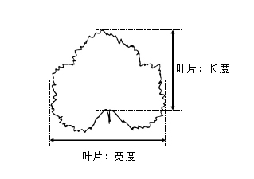

图B.2 叶片：长度；叶片：宽度

性状9 叶片：形状，见图B.3。
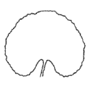
1  肾形 | 2  横椭圆形 | 3  圆形
4  掌形 | 5  心形
图B.3 叶片：形状
性状10 叶片：叶缘缺刻深度，见图B.4。

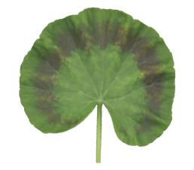 | 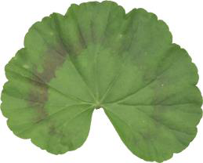 | 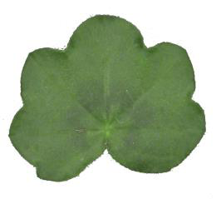 | 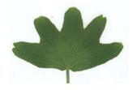
1  无或极浅 | 3  浅 | 5  中 | 7  深
图B.4 叶片：叶缘缺刻深度
性状12 叶片：基部（分开程度），见图B.5。
1  强烈分开 | 3  分开 | 5  接触 | 7  重叠 | 9  强烈重叠
图B.5 叶片：基部（分开程度）

性状17 叶片：马蹄纹明显度，见图B.6。
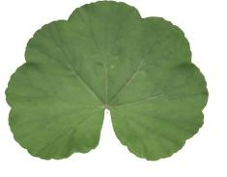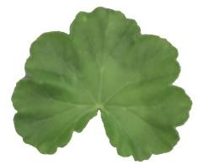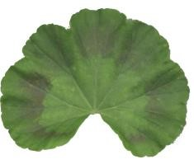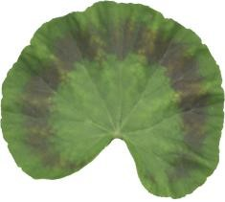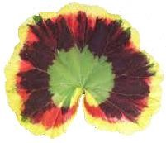

马蹄纹

1

无或极弱

3

弱

5

中

7

强

9

极强

图B.6 叶片：马蹄纹明显度
性状18 叶片：马蹄纹位置，见图B.7。
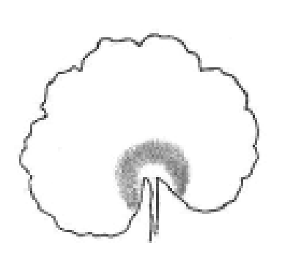 | 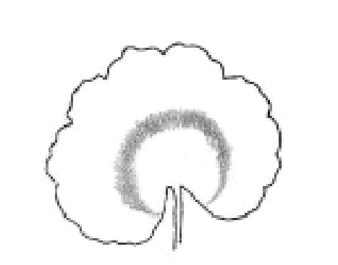 | 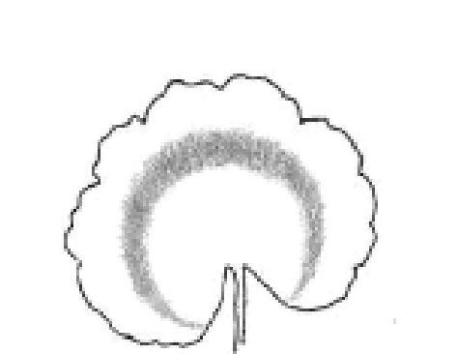
1  近基部 | 2  中部 | 3  近边缘
图B.7 叶片：马蹄纹位置
性状19 叶片：马蹄纹相对大小，见图B.8。
1  小 | 3  中 | 5  大
图B.8 叶片：马蹄纹相对大小
性状21 花序梗：中部1/3花青甙显色，见图B.9。
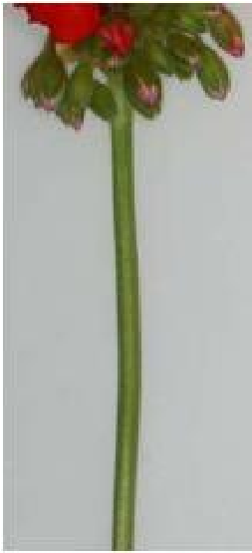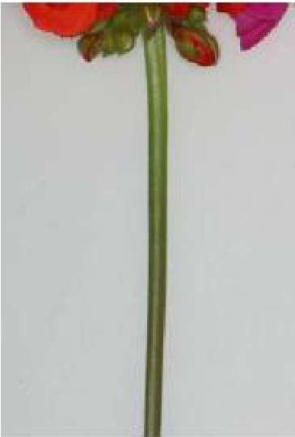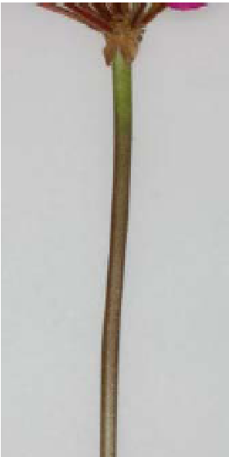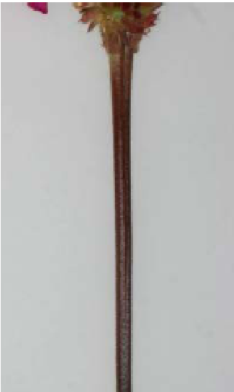
1  无或极弱 | 3  弱 | 5  中 | 7  强
图B.9 花序梗：中部1/3花青甙显色
性状22 花序：长度，见图B.10。
性状23 花序：宽度，见图B.10。
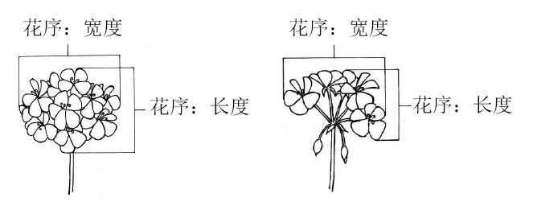
图B.10 花序：长度；花序：宽度
性状24 花序：开花数
统计单个花序上同时开放的花朵数量。

性状25 花序：最大花的长度，见图B.11。
性状26 花序：最大花的宽度，见图B.11。
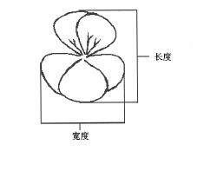
图B.11 花序：最大花长度；花序：最大花宽度
性状27 花梗：长度
测量花序上的最长花梗。

性状28 花：类型
单瓣花仅含5片花瓣，6-9片的为半重瓣，花瓣数多于10片则为重瓣。

性状29 仅适用于单瓣品种：花：上部花瓣相对下部花瓣的排列，见图B.12。

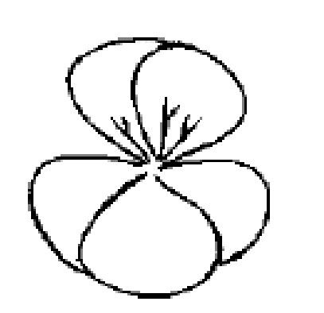
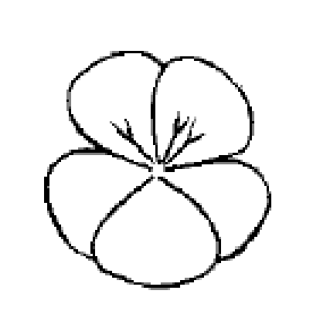
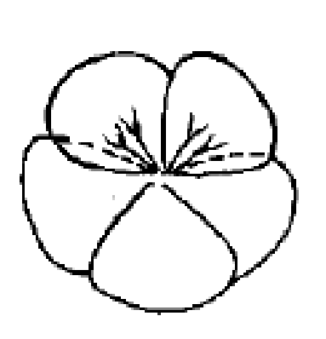

上部花瓣

下部花瓣
1 3 5
分离 接触 重叠
图B.12 仅适用于单瓣品种：花：上部花瓣相对下部花瓣的排列

性状30 仅适用于重瓣品种：花：瓣数
统计花序上典型单朵花的花瓣数量。
性状31 花：不规则分布条纹或斑点，见图B.13。
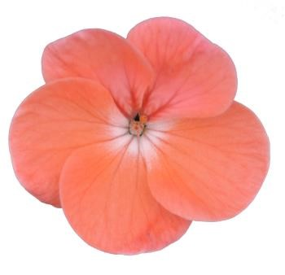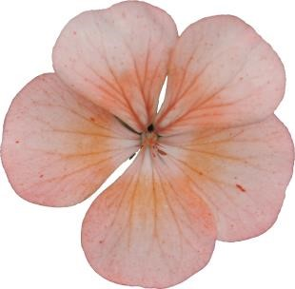
1 9
无 有
图B.13 花：不规则分布条纹或斑点
性状34 花萼：反卷，见图B.14。
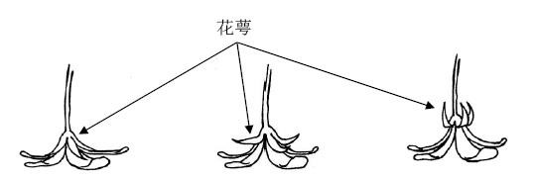 1 2 3
无或极弱 中 强
图B.14 花萼：反卷
性状37 上部花瓣：形状，见图B.15。
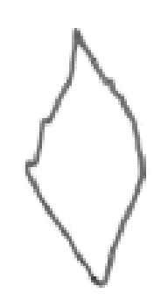 | 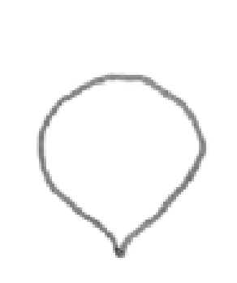 | 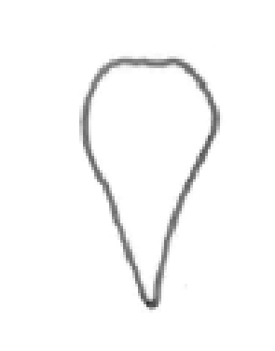 | 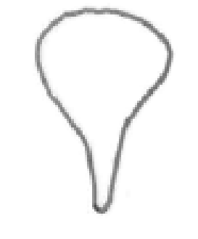
1  菱形 | 2  圆形 | 3  倒三角形 | 4  匙形
图B.15 上部花瓣：形状

性状 38 上部花瓣：先端，见图 B.16。
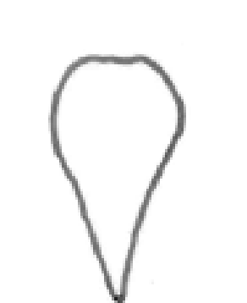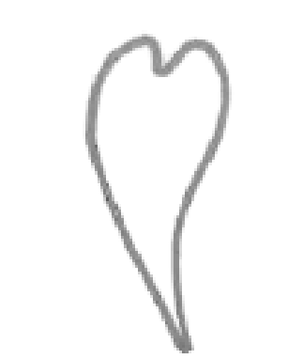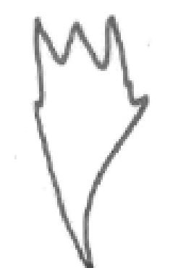
1 2 3
全缘 微凹 锯齿状
图B.16 上部花瓣：先端
性状39 上部花瓣：上表面边缘区颜色，见图B.17。
性状40 上部花瓣：上表面中央区颜色，见图B.17。
性状46 上部花瓣：基部环状次色，见图B.17。
性状49 下部花瓣：上表面边缘区颜色，见图B.17。
性状50 下部花瓣：上表面中央区颜色，见图B.17。
性状55 下部花瓣：基部环状次色，见图B.17。

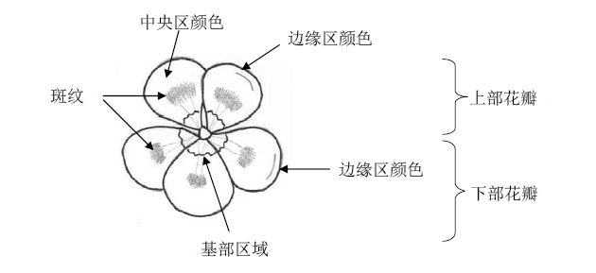
图B.17 上部花瓣：上表面边缘区颜色; 上部花瓣：上表面中央区颜色; 上部花瓣：基部环状次色; 下部花瓣：上表面边缘区颜色；下部花瓣：上表面中央区颜色；下部花瓣：基部环状次色
性状42 上部花瓣：斑纹明显度。
性状52 下部花瓣：斑纹明显度。
斑纹明显度由颜色差异大小决定。

性状43 上部花瓣：斑纹类型，见图B.18。
性状53 下部花瓣：斑纹类型，见图B.18。
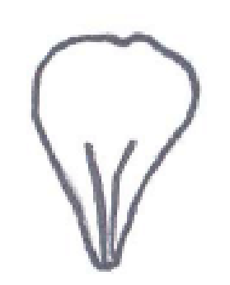 | 
1  条纹 | 2  条纹加斑点 | 3  条纹加斑块 | 4  斑块

图B.18 上部花瓣：斑纹类型；下部花瓣：斑纹类型
性状44 上部花瓣：最大斑块，见图B.19。
性状54 下部花瓣：最大斑块，见图B.19。
 |  | 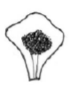
3  小 | 5  中 | 7  大

图B.19 上部花瓣：最大斑块大小；下部花瓣：最大斑块大小
性状45 上部花瓣：斑块颜色
仅适用于斑点大小足够用RHS比色卡进行测量的品种。

性状47 上部花瓣：基部环状次色面积，见图B.20。
性状56 下部花瓣：基部环状次色面积，见图B.20。
3  小 | 5  中 | 7  大

图B.20 上部花瓣：基部环状次色大小；下部花瓣：基部环状次色大小

性状59 叶片：裂片长度，见图B.21。
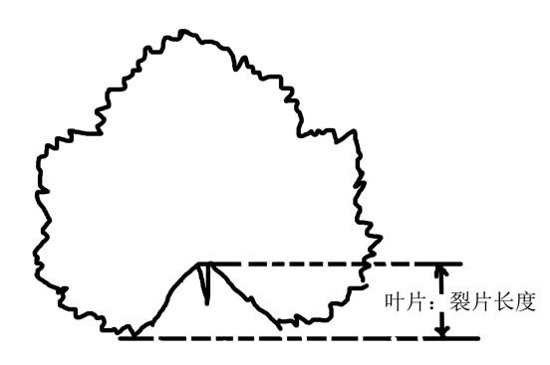
图B.21 叶片：裂片长度

性状60 花：侧面观，见图B.22。
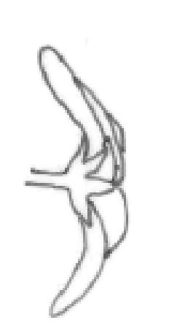
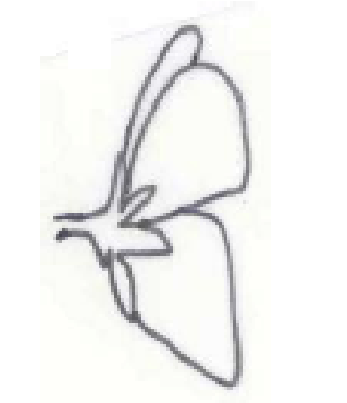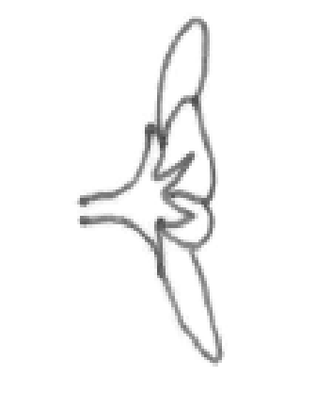

1  凹 | 2  平 | 3  凸
图B.22 花：横切面形状
附 录 C
（规范性附录）

天竺葵属技术问卷

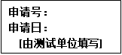
(申请测试人签字或签章)

C.1 品种暂定名称：________________________________

C.2 申请测试人信息
姓名：
地址：
电话号码： 传真号码： 手机号码：
邮箱地址：
育种者姓名（如果与申请测试人不同）：

C.3 植物学分类
    - 拉丁名： Pelargonium Zonale Group (syn. Pelargonium x hortorum L.H. Bailey) [ ]
中文名： 马蹄纹天竺葵
    - 拉丁名：Pelargonium peltatum (L.) Hér. [ ]
中文名： 盾叶天竺葵
    - 杂交种 请指出用于杂交的品种名
拉丁名： [ ]

C.4 品种来源
C.4.1 杂交
（a）亲本已知杂交（请指出亲本） [ ]
（b）部分亲本已知杂交（请指出已知亲本） [ ]
C.4.2 突变种 [ ]
（请列出亲本）
C.4.3 驯化 [ ]
(请指出何时、何地、如何发现)
C.4.4 其它 [ ]
（请提供细节）

C.5 品种繁殖方式
C.5.1 种子繁殖
    - 自花授粉 [ ]
    - 异花授粉 [ ]
    - 杂交 [ ]
    - 其它 (请提供详细说明) [ ]
C.5.2 营养繁殖
    - 扦插 [ ]
    - 离体繁殖 [ ]
（c）其它 (请提供详细说明) [ ]
C.5.3 其它(请提供详细说明) [ ]

C.6 待测品种的具有代表性彩色照片

｛品种照片粘贴处｝
(如果照片较多，可另附页提供)

C.7 品种的选育背景、育种过程和育种方法，包括系谱、培育过程和所使用的亲本或其他繁殖材料来源与名称的详细说明

C.8 适于生长的区域或环境以及栽培技术的说明

C.9 其它有助于辨别待测品种的信息
(如品种用途、品质和抗性，请提供详细资料)

C.10 品种种植或测试是否需要特殊条件？
是[ ] 否[ ]
(如果回答是，请提供详细资料)

C.11 品种繁殖材料保存是否需要特殊条件？
是[ ] 否[ ]
(如果回答是，请提供详细资料)

C.12 待测品种需要指出的性状
在表C.1 中相符的代码后 [ ]中打√，若有测量值，请填写在表 C.1 中。
表C.1 待测品种需要指出的性状
序号 | 性 状 | 表达状态 | 代 码 | 测量值
1 | *植株：生长类型（性状 1） | 直立 | 1 [ ]
1 | *植株：生长类型（性状 1） | 半直立 | 2 [ ]
1 | *植株：生长类型（性状 1） | 蔓生 | 3 [ ]
2 | *叶片：次色有无（马蹄纹除外）  （性状 13） | 无 | 1 [ ]
2 | *叶片：次色有无（马蹄纹除外）  （性状 13） | 有 | 9 [ ]
3 | *叶片：马蹄纹明显度（性状 17） | 无或极弱 | 1 [ ]
3 | *叶片：马蹄纹明显度（性状 17） | 极弱到弱 | 2 [ ]
3 | *叶片：马蹄纹明显度（性状 17） | 弱 | 3 [ ]
3 | *叶片：马蹄纹明显度（性状 17） | 弱到中 | 4 [ ]
3 | *叶片：马蹄纹明显度（性状 17） | 中 | 5 [ ]
3 | *叶片：马蹄纹明显度（性状 17） | 中到强 | 6 [ ]
3 | *叶片：马蹄纹明显度（性状 17） | 强 | 7 [ ]
3 | *叶片：马蹄纹明显度（性状 17） | 强到极强 | 8 [ ]
3 | *叶片：马蹄纹明显度（性状 17） | 极强 | 9 [ ]
4 | *花序梗：中部1/3花青甙显色（性状 21） | 无或极弱 | 1 [ ]
4 | *花序梗：中部1/3花青甙显色（性状 21） | 极弱到弱 | 2 [ ]
4 | *花序梗：中部1/3花青甙显色（性状 21） | 弱 | 3 [ ]
4 | *花序梗：中部1/3花青甙显色（性状 21） | 弱到中 | 4 [ ]
4 | *花序梗：中部1/3花青甙显色（性状 21） | 中 | 5 [ ]
4 | *花序梗：中部1/3花青甙显色（性状 21） | 中到强 | 6 [ ]
4 | *花序梗：中部1/3花青甙显色（性状 21） | 强 | 7 [ ]
4 | *花序梗：中部1/3花青甙显色（性状 21） | 强到极强 | 8 [ ]
4 | *花序梗：中部1/3花青甙显色（性状 21） | 极强 | 9 [ ]
5 | *花：类型（性状 28） | 单瓣 | 1 [ ]
5 | *花：类型（性状 28） | 重瓣 | 2 [ ]

表C.1 (续)
序号 | 性 状 | 表达状态 | 代 码 | 测量值
6 | *上部花瓣：斑纹明显度（性状 42） | 无或极弱 | 1 [ ]
6 | *上部花瓣：斑纹明显度（性状 42） | 极弱到弱 | 2 [ ]
6 | *上部花瓣：斑纹明显度（性状 42） | 弱 | 3 [ ]
6 | *上部花瓣：斑纹明显度（性状 42） | 弱到中 | 4 [ ]
6 | *上部花瓣：斑纹明显度（性状 42） | 中 | 5 [ ]
6 | *上部花瓣：斑纹明显度（性状 42） | 中到强 | 6 [ ]
6 | *上部花瓣：斑纹明显度（性状 42） | 强 | 7 [ ]
6 | *上部花瓣：斑纹明显度（性状 42） | 强到极强 | 8 [ ]
6 | *上部花瓣：斑纹明显度（性状 42） | 极强 | 9 [ ]
7 | *上部花瓣：斑纹类型（性状 43） | 条纹 | 1[ ]
7 | *上部花瓣：斑纹类型（性状 43） | 条纹加斑点 | 2[ ]
7 | *上部花瓣：斑纹类型（性状 43） | 条纹加斑块 | 3[ ]
7 | *上部花瓣：斑纹类型（性状 43） | 斑块 | 4[ ]
8 | *下部花瓣：上表面中央区颜色  （性状 50） | 白色 | 1[ ] | RHS比色卡号
8 | *下部花瓣：上表面中央区颜色  （性状 50） | 黄色 | 2[ ] | RHS比色卡号
8 | *下部花瓣：上表面中央区颜色  （性状 50） | 橙红色 | 3[ ] | RHS比色卡号
8 | *下部花瓣：上表面中央区颜色  （性状 50） | 橙色 | 4[ ] | RHS比色卡号
8 | *下部花瓣：上表面中央区颜色  （性状 50） | 红色 | 5[ ] | RHS比色卡号
8 | *下部花瓣：上表面中央区颜色  （性状 50） | 蓝粉色 | 6[ ] | RHS比色卡号
8 | *下部花瓣：上表面中央区颜色  （性状 50） | 紫色 | 7 [ ] | RHS比色卡号
8 | *下部花瓣：上表面中央区颜色  （性状 50） | 其它(指明颜色) | 8 [ ] | RHS比色卡号

C.13 与近似品种的明显差异性状表达状态描述
在自己知识范围内，申请测试人列出待测品种与其最为近似品种的明显差异。
近似品种名称 | 性状名称 | 近似品种表达状态 | 待测品种表达状态
备注：（有助于待测品种特异性测试的信息）

申请人员承诺：技术问卷所填写的信息真实！
签名：
附 录 D
（资料性附录）
天竺葵属标准品种名录
品种中文名称 | 品种英文名称 | 育种公司
轨道红色 | Orbit Red | Goldsmith
轨道鲜红色 | Orbit Cardinal | Goldsmith
中子星猩红色 | Pinto Premium Scarlet | Goldsmith
中子星深红色 | Pinto Premium Deep Red | Goldsmith
中子星鲑红飞溅 | Pinto Premium Salmon Splash | Goldsmith
多花橙红色 | Multibloom Salmon | Goldsmith
独创粉芯 | Maverlck Star | Goldsmith
独创银白色 | Maverlck Quicksilver | Goldsmith
独创玫红 | Maverlck Rose | Goldsmith
地平线红色 | Horizon Red | Floranova
地平线绯红色 | Horizon Scarlet | Floranova
夏雨淡粉色 | Summer Showers Pink | Pan American
夏雨紫色 | Summer Showers Lavender | Pan American
夏雨玫红色 | Summer Showers Rose | Pan American
夏雨淡白色 | Summer Showers White Blush | Pan American

_________________________________

